EIN BESSERES (HOME-) AUDIOERLEBNIS
Sennheiser präsentiert AMBEO|OS und ein umfassendes Software-Update für die Smart Control App

Wedemark, 29. März 2022 – Sennheiser stellt eine neue Firmware für die renommierte AMBEO Soundbar vor: Mit AMBEO|OS erwartet Nutzer*innen zukünftig ein noch intensiveres 3D-Hörerlebnis. Darüber hinaus stattet Sennheiser seine Smart Control App mit einer neuen und noch intuitiveren Benutzeroberfläche aus, die die Bedienung und individuelle Anpassung von Sennheiser-Soundbars und -Kopfhörern erleichtert.

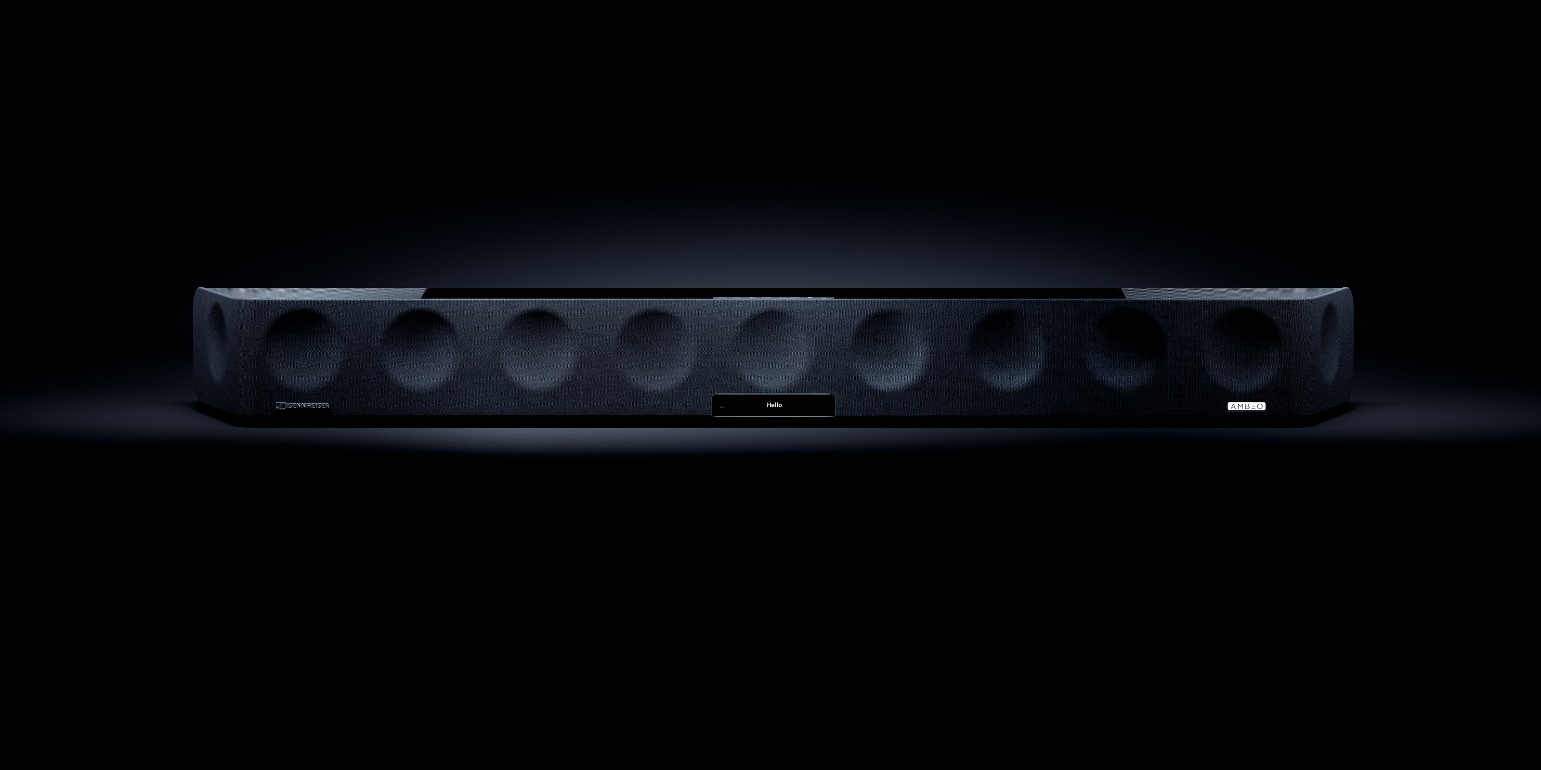

Mit der Einführung von AMBEO|OS erhält die Sennheiser AMBEO Soundbar ein umfassendes Update. Das neue Betriebssystem ergänzt das Ökosystem der Soundbar, bietet neue Funktionen und hebt das Nutzererlebnis so auf die nächste Stufe.

Mit AMBEO|OS, das ab sofort für alle AMBEO Soundbars verfügbar ist, haben Nutzer*innen von nun an noch mehr Möglichkeiten, bestmöglichen Klang in das eigene digitale Ökosystem einzubetten: Das Update unterstützt Apple AirPlay 2, Spotify Connect und Tidal Connect für eine noch flexiblere Nutzung.

AMBEO|OS wurde sorgfältig optimiert, um ein reibungsloses und optimales Hörerlebnis zu gewährleisten. Die Sennheiser Smart Control App verbindet sich zukünftig mit Wi-Fi anstatt mit Bluetooth und macht die Bedienung damit noch komfortabler. Außerdem wurden Stabilität und Sicherheit der Firmware verbessert.

„Mit AMBEO|OS macht unsere AMBEO Soundbar einen großen Sprung und wir sind uns sicher, dass unsere Kund*innen begeistert sein werden“, sagt Maximilian Voigt, Produktmanager der Sennheiser AMBEO Soundbar. Durch die Unterstützung von noch mehr Audiostreaming-Anbietern und einer verbesserten Bedienung profitieren Sennheiser-Kund*innen von auf sie zugeschnittenem und hochqualitativem Audiostreaming mit neuen Funktionen.“

Update für die Smart Control App bringt neue Features
Zugang zu AMBEO|OS erhalten Nutzer*innen über die komplett überarbeitete Smart Control App. Die App verbindet auf elegante Weise moderne Ästhetik mit einer auf individuelle Bedürfnisse ausgerichteten, intuitiven Benutzeroberfläche.
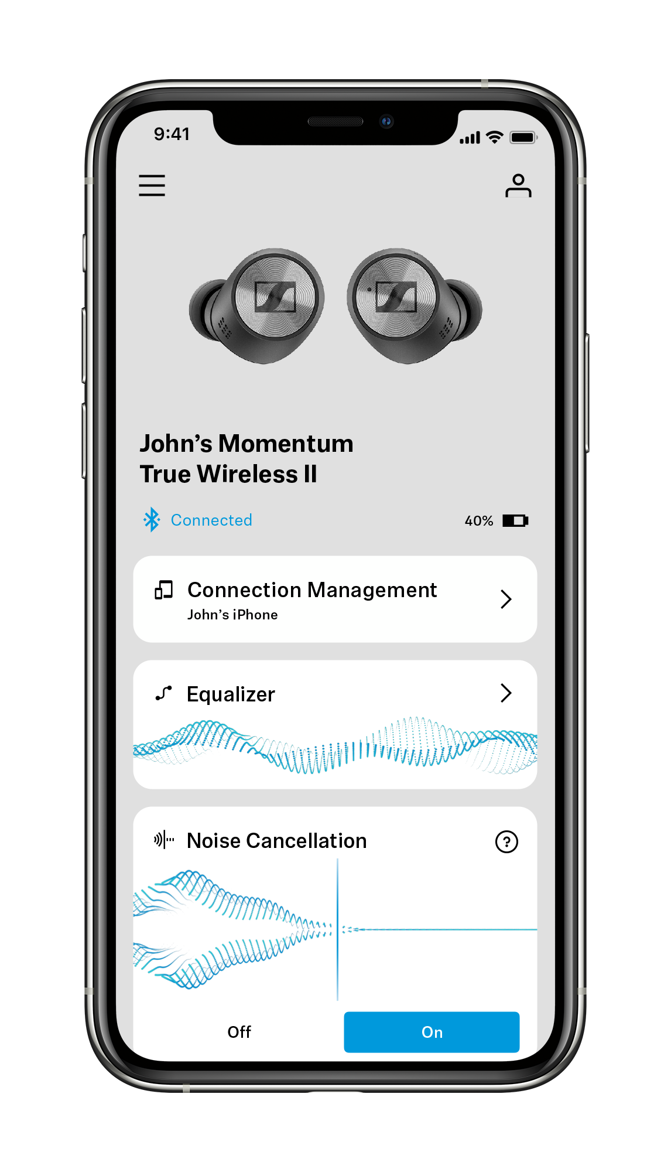
Darüber hinaus bietet Smart Control von nun an spannende neue Features, die die Funktionalität der Sennheiser-Kopfhörer deutlich verbessern. Zwei Neuerungen sind Sound Check und Sound Zones: Sound Check führt die Nutzer*innen in drei einfachen Schritten zu den passenden EQ-Einstellungen für ihre Lieblingsmusik. Mit Sound Zones haben True Wireless-Nutzer*innen derweil die Möglichkeit, EQ-Einstellungen, Geräuschunterdrückung sowie den Transparency Mode für bestimmte Orte zu optimieren – sei es zu Hause, im Büro oder unterwegs.

Smart Control macht es zukünftig noch einfacher, das individuelle Hörerlebnis selbst zu gestalten. In eigenen Konten können verschiedene Sennheiser-Geräte hinterlegt und Einstellungen zwischen verbundenen Geräten übertragen werden. Der In-App Discovery-Bereich bietet zudem interessante Informationen zu Produktneuheiten sowie Updates aus der Sennheiser Consumer-Welt.

„Das neue Update für die Smart Control App bietet unseren Kund*innen einen Grad der Personalisierung, den es so noch nicht gab“, sagt Polina Gartenfluss, Produktmanagerin für Sennheiser Consumer Mobile Applications. „Zusätzlich zu individualisierten EQ-Presets und speziellen Sound-Einstellungen für unterschiedliche Umgebungen, erhalten die Nutzer*innen Zugang zu personalisierten Inhalten rund um ihre Produkte.“

Neben einem intuitiven Equalizer bietet die Smart Control App Zugang zu digitalen Bedienungsanleitungen sowie neueste Software und Firmware für Sennheiser Consumer-Produkte.

Kontrolle über die App hinaus
Für noch mehr Flexibilität lässt sich die AMBEO Soundbar auch über die spezielle Web-Version steuern. So haben Nutzer*innen direkt im Internet-Browser Zugriff auf präzise Bedienelemente und können ihre Soundbar bestmöglich in das eigene digitale Ökosystem integrieren.

Die neue Smart Control App für Sennheiser Consumer-Produkte sowie AMBEO|OS für die Soundbar stehen ab dem 29. März als kostenlose Updates zur Verfügung.

ÜBER DIE MARKE SENNHEISER
Wir leben Audio. Wir atmen Audio. Immer und jederzeit. Es ist diese Leidenschaft, die uns antreibt, für unsere Kunden Audiolösungen zu entwickeln, die einen Unterschied machen. Die Zukunft der Audio-Welt zu gestalten und einzigartige Sound-Erlebnisse zu schaffen – dafür steht die Marke Sennheiser seit mehr als 75 Jahren. Während professionelle Audiolösungen wie Mikrofone, Konferenzsysteme, Streaming-Technologien und Monitoring-Systeme zum Geschäft der Sennheiser electronic GmbH & Co. KG gehören, wird das Geschäft mit Consumer Electronics-Produkten wie Kopfhörern, Soundbars und sprachoptimierten Hearables von der Sonova Holding AG unter der Lizenz von Sennheiser betrieben.

www.sennheiser.com
www.sennheiser-hearing.com

Pressekontakt
Sonova Consumer Hearing GmbH
Milan Schlegel
PR and Influencer Manager EMEA – Sennheiser Consumer
T + 49 (0) 5130 9490119
milan.schlegel@sennheiser-ce.com

Pressekontakt Agentur
Faktor 3 AG
Kattunbleiche 35
22041 Hamburg
T + 49 (0) 40 679 446 35
sennheiser@faktor3.de

